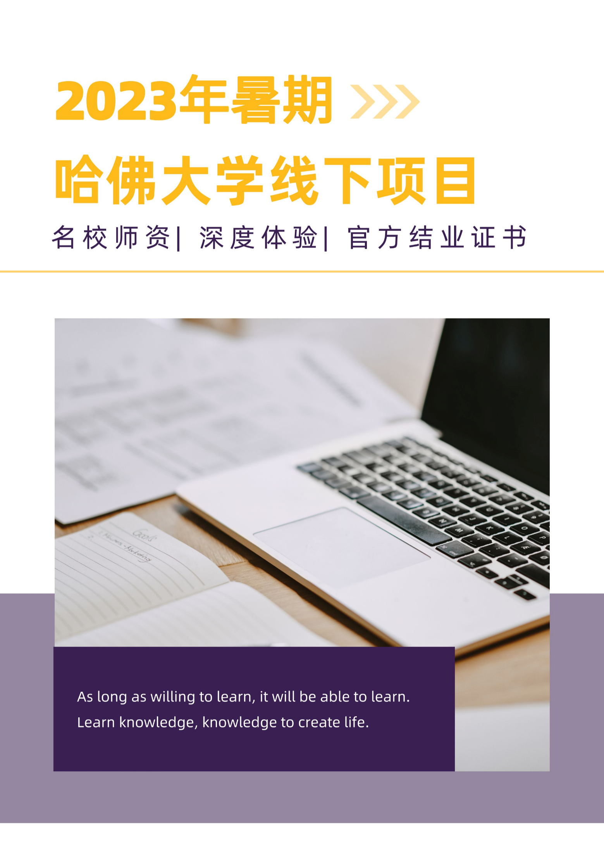

大学简介
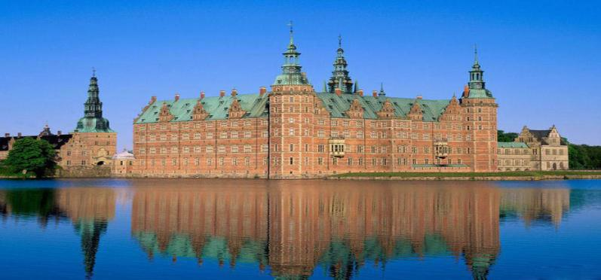
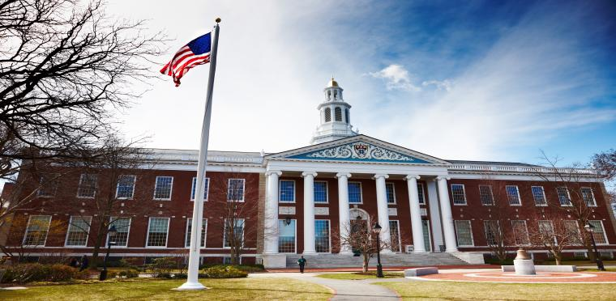

哈佛大学（Harvard University）坐落于美国马萨诸塞州波士顿都市区剑桥市，是一所享誉世界的私立研究型大学，是著名的常春藤盟校成员。哈佛大学是美国本土历史最悠久的高等学府，建立于1636年，哈佛大学由十所学院以及一个高等研究所构成，坐拥世界上规模最大的大学图书馆系统，被公认为是当今世界最顶尖的高等教育及研究机构之一。
- 2022年U.S. News世界大学排名世界第一
- 2022年软科世界大学学术排名世界第一
- 2022年泰晤士高等教育世界大学排名世界第二
- 2022年QS世界大学排名世界第五
- 校友包括8位美国总统和数百位诺贝尔、普利策奖获得者
- 在生命科学、自然科学、法学、医学、商学、社会学等多个学科领域拥有世界级的学术影响力
城市简介
项目所在地为美国马萨诸塞州波士顿，波士顿是全美居民受教育程度最高的城市。举世闻名的哈佛大学和麻省理工都位于波士顿都市区。波士顿被誉为“美国雅典”，是因为在波士顿大都会区拥有超过100所大学，超过25万名大学生在此接受教育。波士顿马拉松是该市著名的一项体育赛事之一，赛程长42千米，从霍普金顿到后湾的科普来广场。这是世界上最古老的马拉松比赛，在每年4月16日的爱国者日举行，参加比赛者人数甚多。波士顿也是2026年世界杯足球赛的16个举办城市之一 。波士顿的经济基础是科研、金融与技术，特别是生物工程技术使它成为医疗保健圣地。波士顿是全美居民健康评分最高的城市，也被认为是一个全球性城市或世界性城市。
项目背景
本项目是由美国顶级名校哈佛大学所设计的线下项目。项目为期2周，课程通过课前预习，课上讨论，文献综述、结课汇报等丰富多彩的学习方式，有效提升学生英语口语表达能力和学术报告能力。哈佛学习的同时，与哈佛学生有更多直接的交流和沟通，帮助学生增强全球公民的意识，提升自我科学化思维和学术研究能力。项目结束后，学生将获得哈佛大学颁发的官方项目结业证书和成绩评定单。
项目特色
【哈佛教授课程全程参与】同学们在课程学习期间可以深度与专业课程教师进行沟通和交流，课程教师不仅会分享专业知识，还会用自己的人生经历鼓励同学们挖掘学习内驱力，树立目标，为自己的青春梦想努力奋斗。
【学业和职业发展规划】项目进行期间将多维度、深层次为学生提供学业和职业规划的引导，鼓励学生根据自身的实际情况来规划自己的学业和职业发展，为以后进入社会工作提前打下基础。大家在与哈佛本科生沟通交流的同时会促进同辈之间的学习，也会帮助大家找寻自身努力的方向。
【培养学生文献综述的能力】在实地项目开始前，课程助教会给项目同学发送专业课程学习的文献资料，确保学生对课程的知识框架和内容都有所了解，并要求学生在出发前以小组的形式完成文献综述的学习和汇报。文献综述的查阅、学习和小组汇报是哈佛大学重点培养的学习能力和方法，这项能力将会在学生以后硕士和博士阶段的学习显得尤为重要。
【鼓励学生突破自我设限，深度体验「Discover Boston」系列活动】在安全保证的情况下，项目方将学生分为若干小组，每个小组轮值组长负责日常的出勤和安全情况汇报。项目方开发出「Discover Boston」活动鼓励学生突破自我深度体验美国的风土人情和生活习惯，和当地人有更多的接触和交流，提高沟通交流的能力。
【深度参观联合国总部】学生进入纽约联合国总部将会有专门的官员带领大家深度参观联合国内部，还会进入联合国各个议会大厅，该会议大厅通常是各个国家的代表开会讨论的场所。
【美国红十字会急救知识课程】急救知识对于每个同学都是必备的生活技能，项目期间将安排美国红十字会进行线上和线下课程的学习，通过美国红十字会的考核后项目同学将获得美国红十字会办法的“急救证书”。
【助力国内外名校申请】通过项目课程的学习和研究，帮助每一位项目同学提高科研和科学素养能力，认识名校课程教授，争取获得项目方/教授推荐信为申请海外名校/国内保研提供帮助。同时，跨国之旅、实地考察、课题研究，小组研学都将帮助项目同学拓宽视野，提升社会责任感、科研能力、团队意识、创新精神等软实力。
项目主题
序号 | 课程主题 | 项目时间 | 项目时长 | 项目费用 | 课程信息
01 | 金融会计与商业分析 | 2023.07.19-08.01 | 2周 | 28,600元 | 附件1
02 | 先进的机器学习、数据挖掘与人工智能 | 2023.07.19-08.01 | 2周 | 28,600元 | 附件2
03 | 创新管理与决策思维 | 2023.07.19-08.01 | 2周 | 28,600元 | 附件3
04 | 人类内分泌生理学 | 2023.07.19-08.01 | 2周 | 28,600元 | 附件4

项目课时
- 金融会计与商业分析、先进的机器学习、数据挖掘与人工智能、创新管理与决策思维、人类内分泌生理学项目共计24小时，其中英语课程2节、专业课程5节、红十字会课程1节、专业讲座4节；
住宿安排
酒店/大学宿舍
签证类型
B1/B2旅游签证
项目费用
28,600元，费用涵盖：专业课程及教室费用、培训费用、境外住宿费用、接送机巴士费用、波士顿一周地铁卡费用、行程中参访、游览门票费用、全程境外司机导游费用和小费、项目管理费（项目管理费包括：项目咨询、项目申请、住宿安排、签证指导、行前指导、接送机服务等内容）。费用不含：往返国际机票、签证费、个人生活费。
项目收获
项目结束后将获得哈佛大学颁发的官方结业证书和成绩评定单。在课程及小组展示中排名靠前的同学有机会获得机构/教授推荐信。
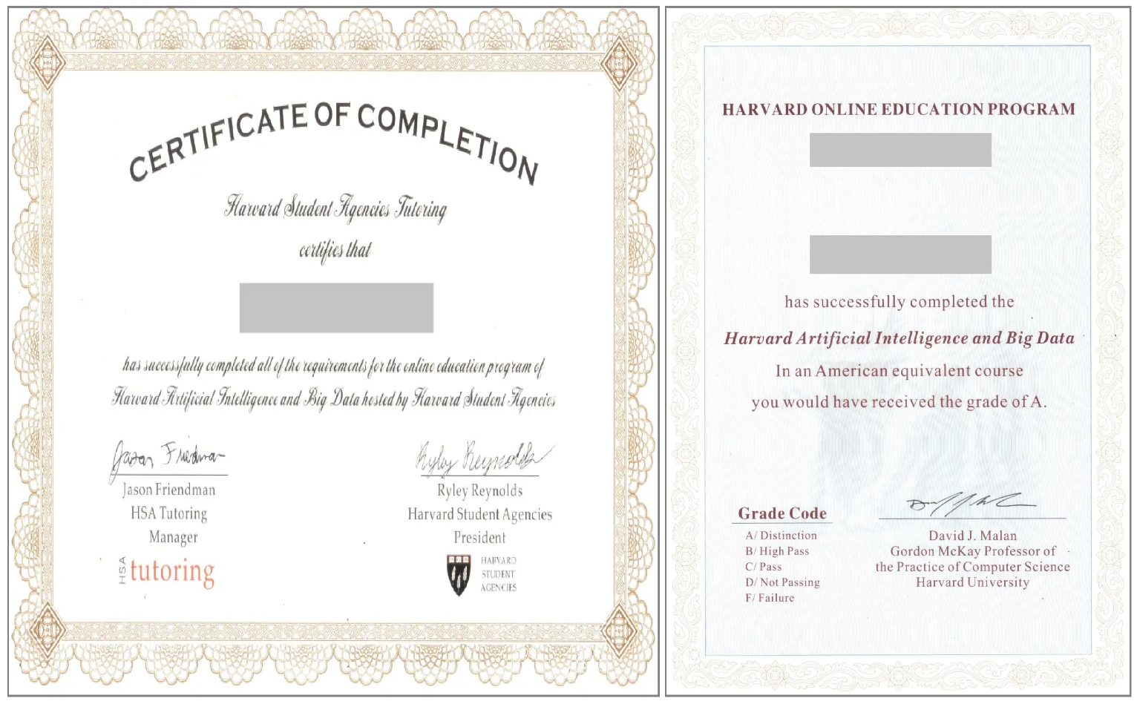

申请条件
- 全日制在校本科生或研究生，年满18周岁
- 道德品质好，身心健康，能顺利完成学习任务
- 适用于相关专业及对课程感兴趣的所有同学
- 托福60 / 雅思5.5 / 四级470 / 六级425或通过英文面试
项目流程
1. 学生本人提出申请，在学校国际合作交流处报名
2. 学生提交正式申请材料并缴纳项目费用，获得录取资格
3. 准备签证申请
4. 召开行前说明会
5. 准备出发
6. 赴海外学习
项目咨询
成老师：13240031203（微信同步），或扫描下方二维码进行项目咨询

更多项目信息，欢迎关注上方公众号

哈佛大学

附件1：金融会计与商业分析

 | 专业课程
课程帮助学生了解驱动财务业绩的关键，了解财务是如何以及为什么关注现金流和利润，以及为什么对企业很重要。确定创造和衡量价值的方法，以评估和核算潜在项目。研究资本市场是如何运作的，以及它们如何影响业务。培养学生理财直觉，帮助学生构建扎实的财务基础，让其在以后的事业和生活中做出更好的决定。项目从学生的全面发展为起点，通过相关专业的课程学习让学生了解哈佛学生学习的规律和方法，并将这种学习方法用于自身后期的学习。通过各类实践活动让学生逐渐找到学习自我驱动力并寻找以后努力的方向，鼓励学生追求更高的职业和学业发展。主要课程内容包括：
- 基础会计、商业投资分析
- 财物报表预测·
- 分析和估值框架
- 盈利能力分析与解读
- 信用风险分析与解读
- 资本成本和基础估值
- 业务活动和财物报表的审查
 | 学术英语课程及专业讲座
- 学术英语
- 学业规划与海外申请讲座
- 脑机接口公司科学家学术讲座
- 中关村波士顿创新中心讲座
- 哈佛人脑科技公司讲座
 | 美国红十字会
 | 成人急救课程，完成考试后将获得美国红十字会颁发的急救证书
 | 参观学校
- 哈佛大学
- 麻省理工学院
- 耶鲁大学
 | 参观国际组织
 | - 纽约联合国总部
 | 参观人文和自然景观
- Vessel、波士顿公共图书馆、纽拜伦大街、波士顿艺术博物馆、昆西市场、奥特莱斯
- 第五大道、时代广场、华尔街、游轮参观自由女神像、洛克菲勒中心等
 | 参考行程安排
日期 | 行程安排 | 交通 | 住宿
1 | 上海/北京出发，航班抵达纽约机场，并入住纽约酒店。 | 巴士 | 酒店
2 | 上午参观纽约人文景观：乘游轮参观自由女神像，游轮会有工作人员讲解曼哈顿相关建筑与历史。  下午参观纽约人文景观：第五大道、洛克菲勒中心和时代广场 | 巴士 | 酒店
3 | 上午深度参观纽约联合国总部：同学们在联合国官员的带领下，深度参观联合国各个议会大厅并合影留念，参观结束后也可以到联合国纪念品中心。  下午参观纽约人文景观：华尔街、911 纪念大厦，结束行程后到达Vessel | 巴士 | 酒店
4 | 纽约-波士顿：途中经过耶鲁大学，由耶鲁大学的工作人员安排进行校园参观和游览，也会进入耶鲁大学图书馆参观。 | 巴士 | 大学宿舍
5 | 上午参观哈佛大学和麻省理工学院：由导游带领参观哈佛大学和麻省理工学院，参观结束后大家可以到学校纪念品中心选择文创产品。  下午专业讲座：学业规划与海外硕士申请。 | 地铁 | 大学宿舍
6 | 上午课程：金融会计与商业分析  下午课程：学术英语 | 地铁 | 大学宿舍
7 | 上午课程：金融会计与商业分析  下午课程：学术英语 | 地铁 | 大学宿舍
8 | 上午课程：金融会计与商业分析  下午专业讲座：中关村波士顿创新中心 | 地铁 | 大学宿舍
9 | 上午课程：金融会计与商业分析  下午专业讲座：脑机接口公司科学家及公示参访、波士顿艺术博物馆 | 地铁 | 大学宿舍
10 | 上午课程：金融会计与商业分析  下午课程：红十字会 | 地铁 | 大学宿舍
11 | 上午专业讲座：哈佛人脑科技公司  下午Discover Boston | 地铁 | 大学宿舍
12 | 奥特莱斯 | 巴士 | 大学宿舍
13 | 波士顿-纽约机场  （考虑到同一往返机场的机票价格更优惠，所以安排当天乘坐大巴抵达纽约机场） | 巴士 | /
14 | 抵达北京/上海 | / | /

附件2：先进的机器学习、数据挖掘与人工智能

专业课程
课程重点在于了解主要的机器学习算法是如何工作的，因此学生将能够选择适当的方法，使这些方法适用于解决特定的问题，并努力克服标准算法的局限性。这可以为学生提供专业的竞争优势。该课程将涵盖一系列当前的研究领域，并提供在不同类型的数据上工作的经验。项目从学生的全面发展为起点，通过相关专业的课程学习让学生了解哈佛学生学习的规律和方法，并将这种学习方法用于自身后期的学习。通过各类实践活动让学生逐渐找到学习自我驱动力并寻找以后努力的方向，鼓励学生追求更高的职业和学业发展。主要课程内容包括：
- 计算机科学与机器学习领域概述
- 统计数据：回归、生存分析或时间序列分析
- 聚类1-Distance metrics, leader, Jarvis-Patrick, scaling hierarchical clustering
- Self-organized maps, GMM, and more advanced methods
- 聚类2-Classification: boosting, bagging ensemble methods, random forests, Support vector machines review, Neural networks review, Deep learning: CNN, Active learning
- 分类（预测）：回归决策与评估: random forest, boosting, stacking, support sector machine, genetic programming, logistic regression
- 深度学习：逻辑回归感知器前馈网络，反向传播，卷积神经网络，在图像理解中的应用
- 文本挖掘和自然语言处理：Sentiment analysis, information retrieval, topic detection
- 推荐引擎：一般方法，协同过滤，先进的方法与矩阵分解，重置工作在深度学习的应用
学术英语课程及专业讲座
- 学术英语
- 学业规划与海外申请讲座
- 机器人公司科学家学术讲座
- 中关村波士顿创新中心讲座
- 哈佛人脑科技公司讲座
美国红十字会
成人急救课程，完成考试后将获得美国红十字会颁发的急救证书
参观学校
- 哈佛大学
- 麻省理工学院
- 耶鲁大学
参观国际组织
- 纽约联合国总部
参观人文和自然景观
- Vessel、波士顿公共图书馆、纽拜伦大街、波士顿艺术博物馆、昆西市场、奥特莱斯
- 第五大道、时代广场、华尔街、游轮参观自由女神像、洛克菲勒中心等
参考行程安排
日期 | 行程安排 | 交通 | 住宿
1 | 上海/北京出发，航班抵达纽约机场，并入住纽约酒店。 | 巴士 | 酒店
2 | 上午参观纽约人文景观：乘游轮参观自由女神像，游轮会有工作人员讲解曼哈顿相关建筑与历史。  下午参观纽约人文景观：第五大道、洛克菲勒中心和时代广场 | 巴士 | 酒店
3 | 上午深度参观纽约联合国总部：同学们在联合国官员的带领下，深度参观联合国各个议会大厅并合影留念，参观结束后也可以到联合国纪念品中心。  下午参观纽约人文景观：华尔街、911 纪念大厦，结束行程后到达Vessel | 巴士 | 酒店
4 | 纽约-波士顿：途中经过耶鲁大学，由耶鲁大学的工作人员安排进行校园参观和游览，也会进入耶鲁大学图书馆参观。 | 巴士 | 大学宿舍
5 | 上午参观哈佛大学和麻省理工学院：由导游带领参观哈佛大学和麻省理工学院，参观结束后大家可以到学校纪念品中心选择文创产品。  下午专业讲座：学业规划与海外硕士申请。 | 地铁 | 大学宿舍
6 | 上午课程：机器学习、数据挖掘和人工智能  下午课程：学术英语 | 地铁 | 大学宿舍
7 | 上午课程：机器学习、数据挖掘和人工智能  下午课程：学术英语 | 地铁 | 大学宿舍
8 | 上午课程：机器学习、数据挖掘和人工智能  下午专业讲座：中关村波士顿创新中心 | 地铁 | 大学宿舍
9 | 上午课程：机器学习、数据挖掘和人工智能  下午专业讲座：机器人公司科学家、波士顿艺术博物馆 | 地铁 | 大学宿舍
10 | 上午课程：机器学习、数据挖掘和人工智能  下午课程：红十字会 | 地铁 | 大学宿舍
11 | 上午专业讲座：哈佛人脑科技公司  下午Discover Boston | 地铁 | 大学宿舍
12 | 奥特莱斯 | 巴士 | 大学宿舍
13 | 波士顿-纽约机场  （考虑到同一往返机场的机票价格更优惠，所以安排当天乘坐大巴抵达纽约机场） | 巴士 | /
14 | 抵达北京/上海 | / | /

附件3：创新管理与决策思维

专业课程
课程帮助领导者培养他们在快速变化的环境中专注和适应复杂条件的能力。我们还通过建立团队来帮助领导者在组织中培养这些能力，这些团队能够理解机遇，并在变化成为日常常态时克服自然阻力。我们的核心是深入了解我们的大脑是如何工作的——我们建立了导致早期成功的习惯和模式，但却为适应和创新设置了障碍。就像任何复杂的生命系统一样，一个组织的发展是由其认知、生理和心理维度决定的。项目从学生的全面发展为起点，通过相关专业的课程学习让学生了解哈佛学生学习的规律和方法，并将这种学习方法用于自身后期的学习。通过各类实践活动让学生逐渐找到学习自我驱动力并寻找以后努力的方向，鼓励学生追求更高的职业和学业发展。课程主要内容包括：
- 在复杂世界中的组织管理和决策思维
- 启发式，偏见和决策的神经科学
- 领导有计划的和紧急的变化
- 领导能力，原则和团队合作
- 在复杂世界中领导的技能
- 创新管理
学术英语课程及专业讲座
- 学术英语
- 学业规划与海外申请讲座
- 脑机接口公司科学家学术讲座
- 中关村波士顿创新中心讲座
- 哈佛人脑科技公司讲座
美国红十字会
成人急救课程，完成考试后将获得美国红十字会颁发的急救证书
参观学校
- 哈佛大学
- 麻省理工学院
- 耶鲁大学
参观国际组织
- 纽约联合国总部
参观人文和自然景观
- Vessel、波士顿公共图书馆、纽拜伦大街、波士顿艺术博物馆、昆西市场、奥特莱斯
- 第五大道、时代广场、华尔街、游轮参观自由女神像、洛克菲勒中心等
参考行程安排
日期 | 行程安排 | 交通 | 住宿
1 | 上海/北京出发，航班抵达纽约机场，并入住纽约酒店。 | 巴士 | 酒店
2 | 上午参观纽约人文景观：乘游轮参观自由女神像，游轮会有工作人员讲解曼哈顿相关建筑与历史。  下午参观纽约人文景观：第五大道、洛克菲勒中心和时代广场 | 巴士 | 酒店
3 | 上午深度参观纽约联合国总部：同学们在联合国官员的带领下，深度参观联合国各个议会大厅并合影留念，参观结束后也可以到联合国纪念品中心。  下午参观纽约人文景观：华尔街、911 纪念大厦，结束行程后到达Vessel | 巴士 | 酒店
4 | 纽约-波士顿：途中经过耶鲁大学，由耶鲁大学的工作人员安排进行校园参观和游览，也会进入耶鲁大学图书馆参观。 | 巴士 | 大学宿舍
5 | 上午参观哈佛大学和麻省理工学院：由导游带领参观哈佛大学和麻省理工学院，参观结束后大家可以到学校纪念品中心选择文创产品。  下午专业讲座：学业规划与海外硕士申请。 | 地铁 | 大学宿舍
6 | 上午课程：创新管理与决策思维  下午课程：学术英语 | 地铁 | 大学宿舍
7 | 上午课程：创新管理与决策思维  下午课程：学术英语 | 地铁 | 大学宿舍
8 | 上午课程：创新管理与决策思维  下午专业讲座：中关村波士顿创新中心 | 地铁 | 大学宿舍
9 | 上午课程：创新管理与决策思维  下午专业讲座：脑机接口公司科学家学术讲座及公司参访体验相关脑机产品、波士顿艺术博物馆 | 地铁 | 大学宿舍
10 | 上午课程：创新管理与决策思维  下午课程：红十字会 | 地铁 | 大学宿舍
11 | 上午专业讲座：哈佛人脑科技公司  下午Discover Boston | 地铁 | 大学宿舍
12 | 奥特莱斯 | 巴士 | 大学宿舍
13 | 波士顿-纽约机场  （考虑到同一往返机场的机票价格更优惠，所以安排当天乘坐大巴抵达纽约机场） | 巴士 | /
14 | 抵达北京/上海 | / | /

附件4：人类内分泌生理学

专业课程
课程关注从能量供应到生殖再到行为，激素在大多数生理功能中都有作用。它们的生理机能复杂而迷人。大多数人一提到内分泌学就会想到垂体、甲状腺、胰腺或其他腺体。包括心脏、肾脏、肝脏、皮肤、脂肪和大脑在内的许多其他组织也具有内分泌功能。这门课程将研究激素如何在这些系统中独立和共同作用，以调节包括行为在内的正常身体功能。课程的目标是为项目学生提供激素如何发挥作用的工作知识，并使学生能够运用这些基本知识来推理出激素系统如何帮助调节人的身体对日常生活中的各种情况以及更极端的情况的反应。项目从学生的全面发展为起点，通过相关专业的课程学习让学生了解哈佛学生学习的规律和方法，并将这种学习方法用于自身后期的学习。通过各类实践活动让学生逐渐找到学习自我驱动力并寻找以后努力的方向，鼓励学生追求更高的职业和学业发展。课程主要内容包括：
- 内分泌学课程概述
- 男性生殖生理学、女生生殖内分泌学
- 激素与心血管系统
- 能量内分泌学
- 肾上腺、糖尿病、甲状腺
学术英语课程及专业讲座
- 学术英语
- 学业规划与海外申请讲座
- 医学相关专题研究现状讲座
- 中关村波士顿创新中心讲座
- 哈佛人脑科技公司讲座
美国红十字会
成人急救课程，完成考试后将获得美国红十字会颁发的急救证书
参观学校
- 哈佛大学
- 麻省理工学院
- 耶鲁大学
参观国际组织
- 纽约联合国总部
参观人文和自然景观
- Vessel、波士顿公共图书馆、纽拜伦大街、波士顿艺术博物馆、昆西市场、奥特莱斯
- 第五大道、时代广场、华尔街、游轮参观自由女神像、洛克菲勒中心等
参考行程安排
日期 | 行程安排 | 交通 | 住宿
1 | 上海/北京出发，航班抵达纽约机场，并入住纽约酒店。 | 巴士 | 酒店
2 | 上午参观纽约人文景观：乘游轮参观自由女神像，游轮会有工作人员讲解曼哈顿相关建筑与历史。  下午参观纽约人文景观：第五大道、洛克菲勒中心和时代广场 | 巴士 | 酒店
3 | 上午深度参观纽约联合国总部：同学们在联合国官员的带领下，深度参观联合国各个议会大厅并合影留念，参观结束后也可以到联合国纪念品中心。  下午参观纽约人文景观：华尔街、911 纪念大厦，结束行程后到达Vessel | 巴士 | 酒店
4 | 纽约-波士顿：途中经过耶鲁大学，由耶鲁大学的工作人员安排进行校园参观和游览，也会进入耶鲁大学图书馆参观。 | 巴士 | 大学宿舍
5 | 上午参观哈佛大学和麻省理工学院：由导游带领参观哈佛大学和麻省理工学院，参观结束后大家可以到学校纪念品中心选择文创产品。  下午专业讲座：学业规划与海外硕士申请。 | 地铁 | 大学宿舍
6 | 上午课程：人类内分泌生理学  下午课程：学术英语 | 地铁 | 大学宿舍
7 | 上午课程：人类内分泌生理学  下午课程：学术英语 | 地铁 | 大学宿舍
8 | 上午课程：人类内分泌生理学  下午专业讲座：中关村波士顿创新中心 | 地铁 | 大学宿舍
9 | 上午课程：人类内分泌生理学  下午专业讲座：医学相关专题研究现状讲座、波士顿艺术博物馆 | 地铁 | 大学宿舍
10 | 上午课程：人类内分泌生理学  下午课程：红十字会 | 地铁 | 大学宿舍
11 | 上午专业讲座：哈佛人脑科技公司  下午Discover Boston | 地铁 | 大学宿舍
12 | 奥特莱斯 | 巴士 | 大学宿舍
13 | 波士顿-纽约机场  （考虑到同一往返机场的机票价格更优惠，所以安排当天乘坐大巴抵达纽约机场） | 巴士 | /
14 | 抵达北京/上海 | / | /

